# Sách Giáo dục công dân

**Cách xem trực tuyến và tải PDF sách** **Giáo dục công dân lớp 12**   
I. Cách xem trực tuyến Sách giáo khoa Môn Giáo dục công dân lớp 12  
Bước 1: Thầy cô truy cập vào trang web Hành trang số nhà xuất bản Giáo dục:   
https://hanhtrangso.nxbgd.vn/sach-dien-tu?book_active=0&classes=1  
Bước 2: Chọn mục Lớp 12, chọn Sách giáo khoa   
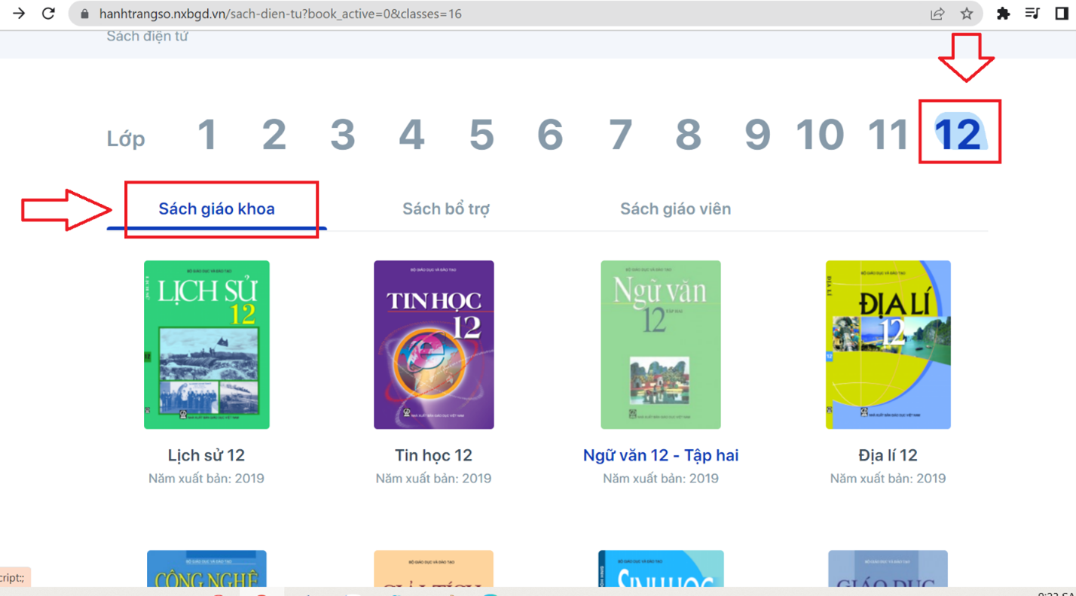  
Bước 3: Nhấn chọn sách Môn Giáo dục công dân:   
https://hanhtrangso.nxbgd.vn/sach-dien-tu/giao-duc-cong-dan-12-316   
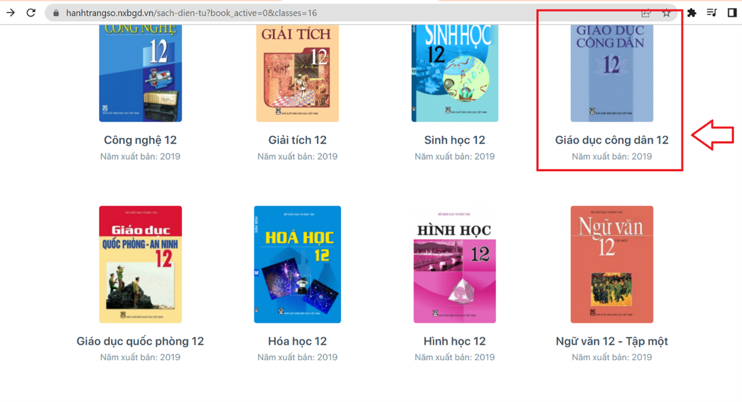  
Bước 4: Click trực tiếp vào sách để xem.  
- Xem pdf sách giáo khoa Giáo dục công dân 12:   
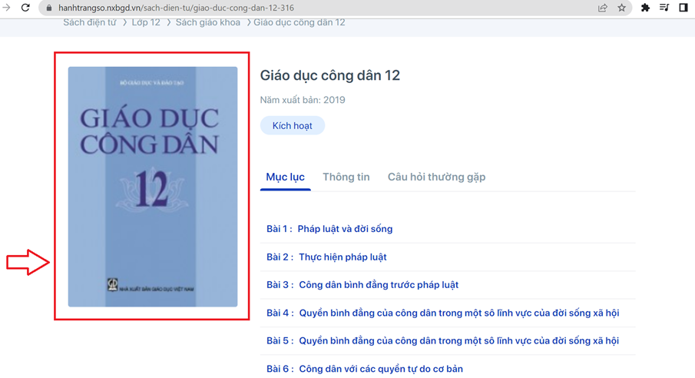  
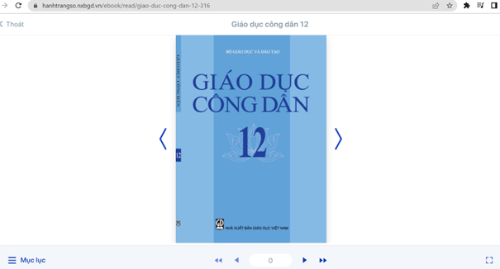  
Sách giáo khoa Giáo dục công dân 12  
II. Cách tải trực tuyến Sách giáo khoa Môn Giáo dục công dân lớp 12  
Bước 1: Thầy cô truy cập vào trang web: https://hieusach24h.com/   
Bước 2: Chọn mục Sách giáo khoa, chọn Sách giáo khoa lớp 12  
https://hieusach24h.com/danh-muc/lop-12/sach-giao-khoa-lop-12/   
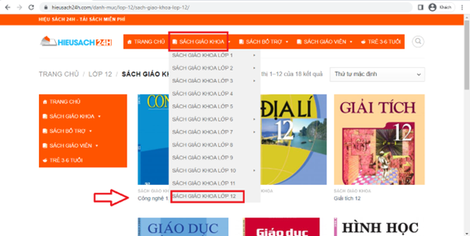  
Bước 3: Nhấn chọn sách Môn Giáo dục công dân:   
https://hieusach24h.com/sach/giao-duc-cong-dan-12/   
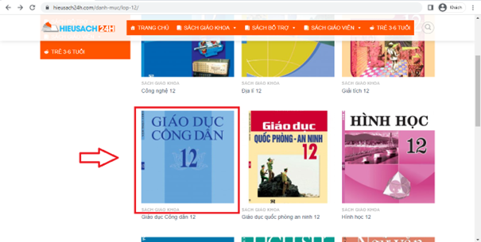  
Bước 4:  
- Nhấn vào Tải ngay   
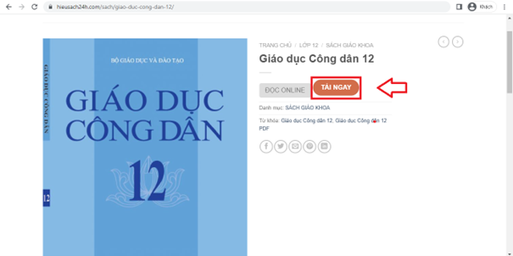  
- Click vào mũi tên tải xuống  
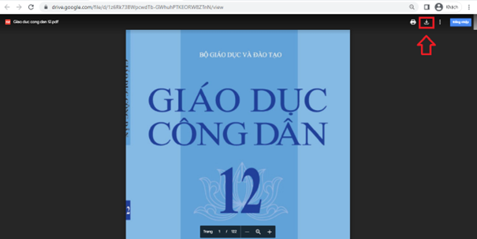  
- Mở sách đã tải về máy để xem và đọc.   
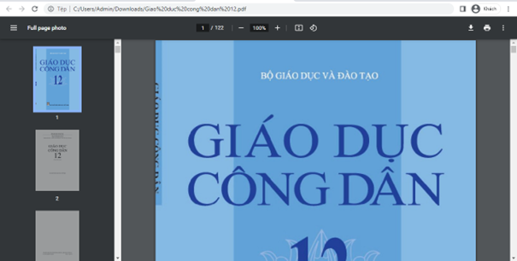  
Sách giáo khoa Giáo dục công dân lớp 12